5. třída – Distanční výuka 8. 4. 2021

Český jazyk
PS 11/3 – Zkontroluj si cvičení.

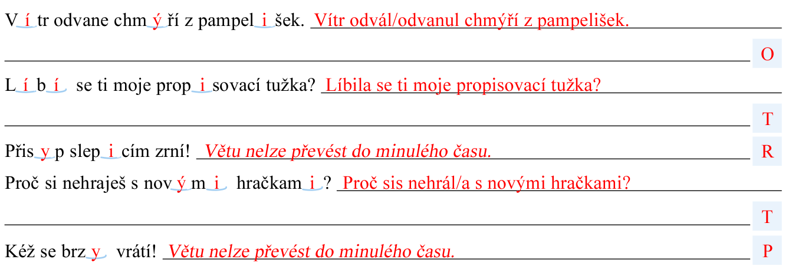

Věty – Přepiš věty do cvičného sešitu. Doplň chybějící písmena. Pošli ke kontrole.
Sportovc_ podal_ v_nikající v_kony. Pravítka se povaloval_ na lav_c_ch. Sněhové vločk_ se t_še snášel_ k zem_. Na jaře v_rašil_ zelené chomáčky tráv_. M_šky se schoval_ do děr. Brány města se otevřel_. Na střeše štěbetal_ vrabc_.

Matematika
PS 14/1, 2, 3, 4, 5, 6 – Můžeš si vzít na pomoc schéma převodů jednotek objemu.
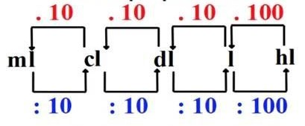

Anglický jazyk
1. skupina (paní učitelka Stehlíková)
Čísla, neurčitý člen, fráze, pozdravy, pokyny – opakování

Procvičování neurčitého členu a x an
https://www.umimeanglicky.cz/cviceni-indefinite-article

Sloh
Pozorně si poslechni na níže uvedeném odkazu 4. díl Vanda a Eda v online světě.
https://junior.rozhlas.cz/vanda-a-eda-v-onljn-svete-jak-se-neztratit-na-internetu-8335191

Přemýšlej, jaké poselství má tento příběh právě pro Tebe.

